武汉智能制造职业教育集团
2018年年度报告
一、集团概况
2015年武汉市公布了“十三五”规划明确：将智能制造为重点发展产业领域之一，武汉市在智能制造产业方面，重点布局智能机器人、高端数控机床、增材制造等领域，打造全国重要的智能装备研发制造产业集群。推动人工智能技术突破发展，加快智能家居、智能汽车、智能船舶、无人机等产业化发展。
2016年工信部正是印发《工业和信息化部关于武汉创建“中国制造2025”试点示范城市的批复》（工信部规函[2016]501号），同意武汉创建“中国制造2025”试点示范城市。
2017年武汉市公布了《武汉市建设“中国制造2025”试点示范城市实施方案》，方案中重点布局信息技术、生命健康、高端装备、新能源汽车与智能网联汽车等四个领域。
组建武汉智能制造职业教育集团是为贯彻落实《省教育厅关于推进职业教育集团化办学的意见》、《武汉市人民政府关于加快发展现代职业教育的决定》的精神，深入贯彻落实《湖北省中长期教育改革和发展规划纲要（2011-2020年）》和教育部《高等职业教育创新发展三年行动计划（2015-2018》中提出的“推动职业教育集团化发展，鼓励中央企业和行业龙头企业、地方政府、行业组织、高等职业院校等，围绕区域经济发展对人才的需求，牵头组建职业教育集团”的要求，推进武汉地区智能制造职业教育规模化、集团化、连锁化的进程，打造具有武汉地方特色的智能制造职业教育品牌，以适应武汉市“十三五”规划的全面实施对智能制造人才的需求。
武汉市智能制造职教集团的现有成员单位有57家，其中武汉市人民政府等政府机构共3家，研究院、中国学会等行业协会（学会）共3家，国家级研究中心1家，职业技能中心1所，出版社1家，华中数控股份有限公司等企业共22家，武汉东湖学院等本科院校2所，武汉职业技术学院等高职院校共12所，武汉技师学院等中职学校共12所。
二、年度工作情况
1.运行机制
武汉智能制造职教集团实行会员理事会制，由各合作单位会员组成。集团设理事会、常务理事会等机构，理事会是集团最高权力机构，常务理事会是执行机构。理事会下设秘书处、教学指导委员会、实习实训指导委员会、师资队伍建设指导委员会、招生就业指导委员会、技术服务指导委员会等专门委员会。常务理事会成员以正副理事长、正副秘书长和武汉软件工程职业学院的教学、科研、招生就业、实习实训基地等部门负责人为主，吸收行业协会、企事业单位的负责人组成，在理事会的领导下开展工作。秘书处设在武汉软件工程职业学院，是集团的常设机构，具体负责集团的日常工作事务。
2.专业及课程建设
（1）专业建设情况
根据《武汉市 “十三五”规划》，《武汉市建设“中国制造2025”试点示范城市实施方案》，学校“十三五”规划中，将机械工程学院智能制造专业群作为重点发展五大专业集群之一，要求智能制造专业群能围绕智能制造产业发展，改造传统专业、优化专业结构、专业精准定位、提升培养能力。
机械工程学院智能制造专业群由机械制造与自动化（智能装备装调方向、武汉市第二批品牌建设专业、机械行指委优质校建设骨干专业）、数控技术(央财支持提升产业服务能力专业、楚天技能名师设岗专业）、模具设计与制造（骨干院校重点建设专业）、机械设计与制造（3D打印增产制造方向，武汉市三维设计实训基地、湖北省优质校建设骨干专业）、工业机器人技术（教育部现代学徒制试点专业）等5个专业组成。
（2）课程建设情况
机械工程学院与华中数控股份有限公司、高德信息产业有限公司、中德三吉教育技术(武汉)研究院有限公司合作，共同开发与实训中心相配套的“智能制造云服务中心”课程资源平台，目前已经完成了1个在线教学与培训服务平台中的建设，《工业机器人技术》等11个课程资源包，10个精品开放课程的建设、以及1个“工业机器人装调与维修虚拟仿真实训系统与考评系统”的建设。
表1 课程资源平台建设情况
序号 | 课程资源名称 | 合作企业
1 | 《工业机器人技术》课程资源包 | 华中数控股份有限公司  工业机器人在线教学平台
2 | 《工业机器人拆装与调试》课程资源包 | 华中数控股份有限公司  工业机器人在线教学平台
3 | 《工业机器人操作与编程》课程资源包 | 华中数控股份有限公司  工业机器人在线教学平台
4 | 《工业机器人离线编程与仿真》课程资源包 | 华中数控股份有限公司  工业机器人在线教学平台
5 | 《工业机器人电气控制与维修》课程资源包 | 华中数控股份有限公司  工业机器人在线教学平台
6 | 《工业机器人自动化线装调与维修》课程资源包 | 华中数控股份有限公司  工业机器人在线教学平台
7 | 《工业机器人自动化线装调与维护》课程资源包 | 华中数控股份有限公司  工业机器人在线教学平台
8 | 《智能工厂导论》课程资源包 | 华中数控股份有限公司  工业机器人在线教学平台
9 | 工业机器人装调与维修虚拟仿真实训与考评系统 V2.0 | 华中数控股份有限公司  工业机器人在线教学平台
10 | 《数控加工编程》课程资源包 | 中德三吉教育技术(武汉)  研究院有限公司
11 | 《机械制图与CAD建模》课程资源包 | 中德三吉教育技术(武汉)  研究院有限公司
12 | 《机械CAD/CAM技术(UG)》精品在线开放课程 | 中德三吉教育技术(武汉)  研究院有限公司
13 | 智能制造校企合作人才培养方案与课程体系建设 | 高德信息产业有限公司
14 | 在线教学与培训服务平台 | 高德信息产业有限公司
15 | 《数控机床装调维修》精品在线开放课程 | 杭州浙大旭日科技开发有限公司
16 | 《机电设备安装调试与维修》精品在线开放课程 | 杭州浙大旭日科技开发有限公司
17 | 《液压气动系统设计与装调》课程资源包 | 杭州浙大旭日科技开发有限公司
18 | 《3D测量技术》精品在线开放课程 | 杭州浙大旭日科技开发有限公司
19 | 《机械零件装配与检测》精品在线开放课程 | 武汉索瑞威科技有限公司
20 | 《机械制造工艺与夹具》精品在线开放课程 | 武汉索瑞威科技有限公司
21 | 《机械设计基础》精品在线开放课程 | 武汉索瑞威科技有限公司
22 | 《塑料成型工艺与模具设计》精品在线开放课程 | 武汉索瑞威科技有限公司
23 | 《工业设计基础》精品在线开放课程 | 武汉索瑞威科技有限公司
24 | 《手动工具零件加工》精品在线开放课程 | 武汉索瑞威科技有限公司
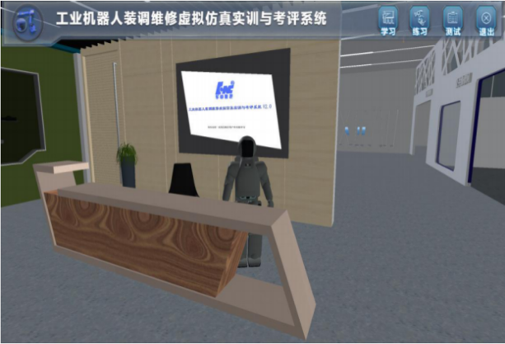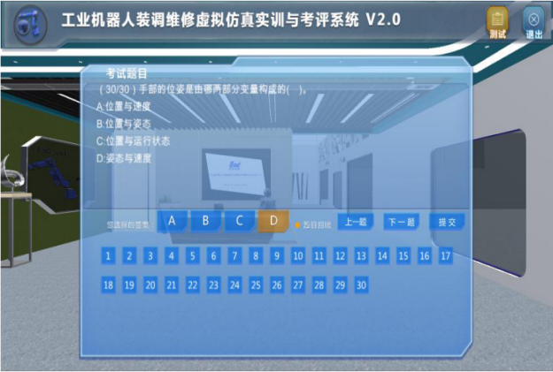
图1 工业机器人装调与维修虚拟仿真实训系统
3.人才培养工作
（1）招生情况
共招生766人，各专业招生具体人数为：模具设计与制造155人、数控技术185人、机械制造与自动化141人、机械设计与制造75人、自动化生产设备应用67人、工业机器人技术110人、数控设备应用与维护33人。生源构成：外省37人，湖北省729人，其中286人为应届高考毕业生，单招生9人，技能高考毕业生322人，中高职3+2班112人。学院以湖北省生源为主。
随着国家加快推进“中国制造2025”方案实施，武汉市加大对智能装备研发制造产业集群的政策支持和资金投入，以武汉市建设“中国制造2025”试点示范城市为契机，政府提出了“百万大学生留汉”的号召，为大学生留汉提供了落户、创业支持，在智能制造产业发展和人才需求的带动下，机械工程学院近三年总计招生1987人，智能制造专业群招生人数逐年递增。
（2）就业情况
表2 2018届毕业生就业情况
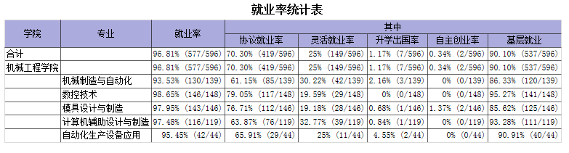
2018届共毕业596人，就业577人，就业率96.81%；总体就业率始终稳定在96%以上，高于本地区、本省相关专业就业率（数据可查职业教育诊改网：高职数据中心）。
（3）教学改革
“坚持以学生为中心，为不同层次、不同类型的学生提供个性化、多样化、高质量的教育，促进学生主动学习、释放潜能、全面发展，为社会输送高质量人才”是机械工程学院教学改革的主要目标。
根据不同专业的具体人才培养目标，机械学院2018年在专业教学中推行“课堂革命”。其中，优质校骨干专业“机械设计与制造”专业探索“项目+任务”的“工作室”教学法，培养“数字化设计与制造”专技人才。本着“强基础、重实践、拓能力、高素质、高定位”的指导思想，专业对机设1602班28位学生进行两学期的教学改革，实现了“思想和目标有高度、工作和学习有效率、专业素质（数字化设计与制造）能力强、团队协助能力强”的“教改精英”培养目标。
1）“工作室”教学，使学生工作懂流程、学习有主动。
采用“专用教室、专用时间”的教学实施环境，采取“一个任务、若干项目”的教学实施设计，实施“学生做任务，教师做指导”的教学方法，提升了学生的专业知识系统性，提高了学生的团队协作意识；使学生工作懂流程、学习有主动，实现了“强基础、重实践、拓能力”的既定目标。
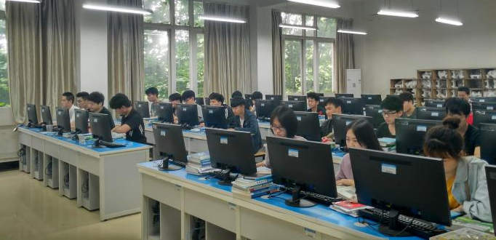
图2 教改班在2326专用教室学习场景
2）“课堂革命”，使学生成长起点高、发展后劲足。
校外游学、工厂访学、实训室现场教学、素质拓展等丰富多彩的学习方式提高了学生的学习主动性。提出了“软件学习不断线、英语学习不断线”的学习要求，制定了“自行、自律”的班级文化。教学过程中，坚持以技能训练为主，将相关理论融于技能训练中。针对需要掌握的新知识，采取“集中示范讲解”；针对过程性问题采取“小组研讨、启发指导”，以此通过多样化的教学形式，切实提高学生核心能力，使学生成长起点高、发展后劲足。
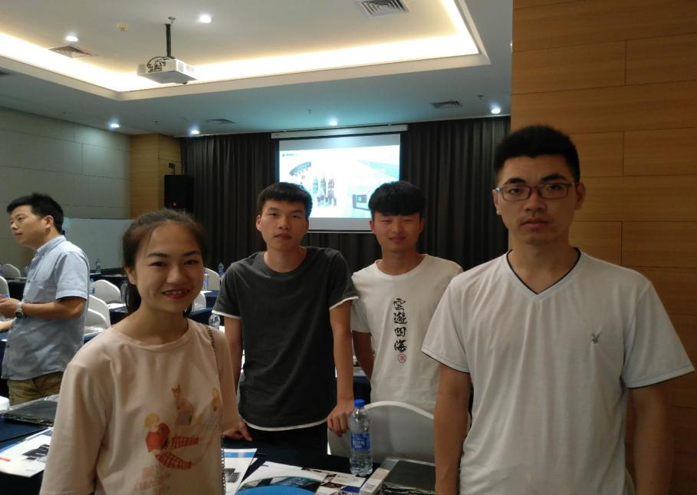
图3 2018年5月赴江汉大学参加企业新技术发布会
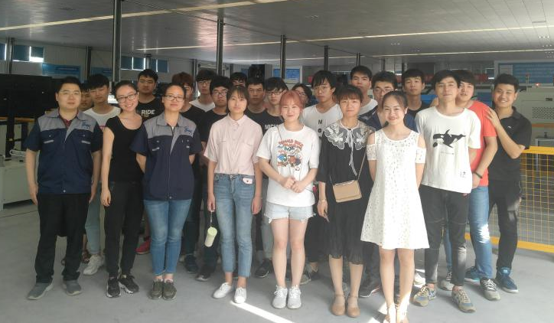
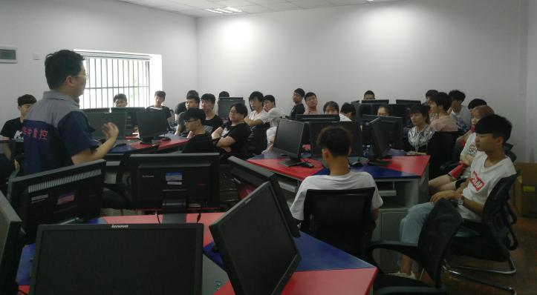
图4 2018年6月赴武汉市智能制造平台参加华中数控现场教学
3）多样考核，使学生个性发展，多样发展。
“项目评估、第三方认证、社会认可”等多种教学考核方法，鼓励不同层次、不同类型的学生个性化、多样化发展。以项目评估为例，按照项目节点进行项目评估。项目评估成绩采取百分制，其中：过程评估由指导老师和项目组长共同给分，占比50%；结果评估由答辩组老师给分，占比50%。学生还可以通过专业竞赛获奖、专业科研成果、创新创业等其他形式通过考核。
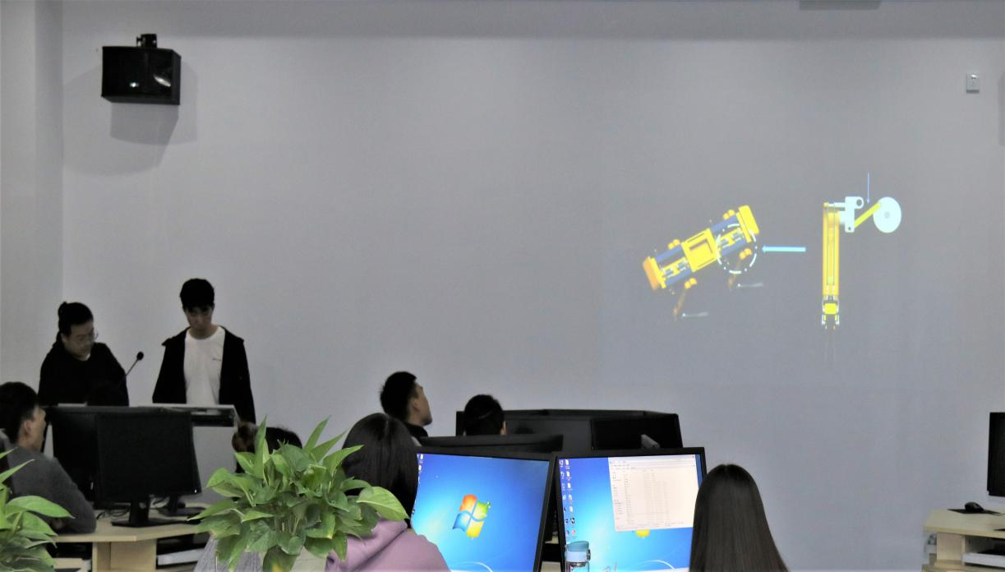
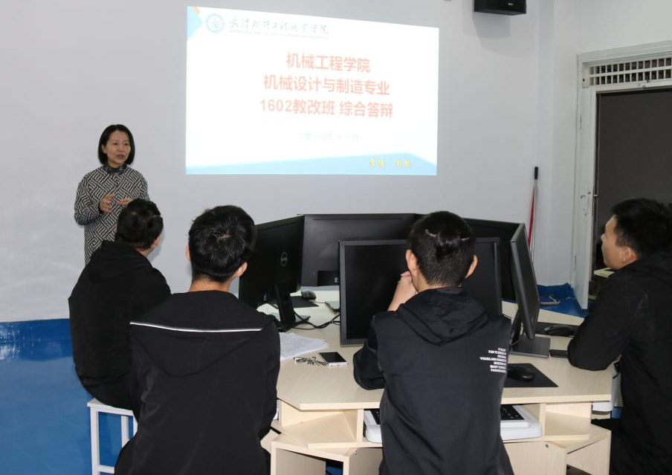
图5 2018年10月项目答辩现场
4）“教改实践”成果初现
机设1602班截止至11月底，已有武汉万向汽车制动有限公司、华为深圳公司、华沃电源技术有限公司等7家公司录用“教改精英”。专业就业对口率达到80%，11位同学录用为机械设计工程师岗位，1位同学自主创业，2位同学计划专升本。同时，机设1602班周碧薇同学获得2018年国家奖学金。
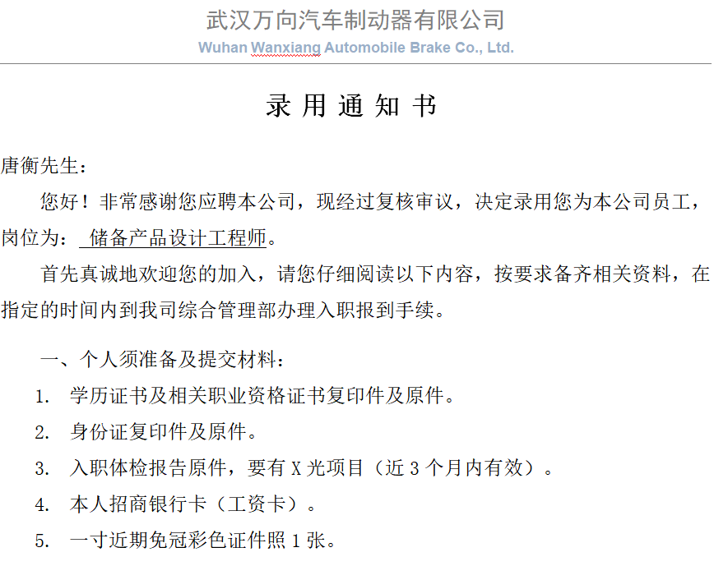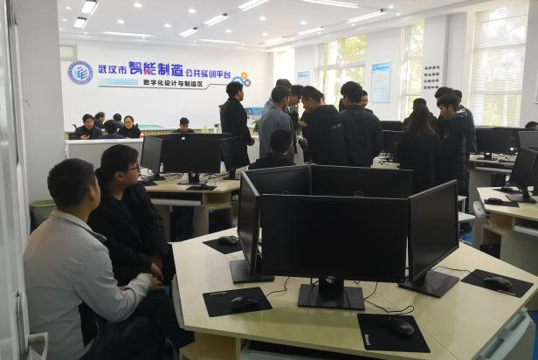
图6 企业现场考核并以设计工程师岗位录用学生
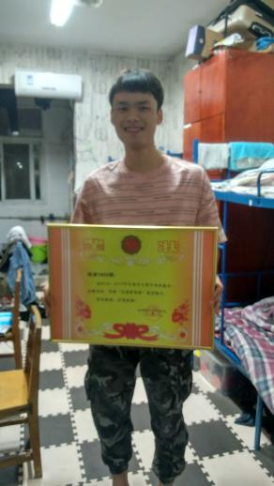
图7 刘逸群同学创业“武汉心弦科技有限公司”
2018年，机械工程学院模具、数控、机制、机器人等专业也开展了不同形式的“课堂革命”，从不同的专业角度取得了共同的效果。机械工程学院将继续把提高教育质量作为教育的生命线，继续深化人才培养模式改革，努力把学生培养成具有创新精神和实践能力的高素质技术技能人才。
（4）学生获奖情况
表3 学生近三年获奖情况
成果名称 | 认定单位 | 奖项名称 | 获奖级别 | 获奖时间
2018年全国3D大赛全国总决赛 | 全国三维数字化创新设计大赛组委会 | 二等奖 | 国家级 | 2018.12
2018年中国技能大赛—第二届全国智能制造应用技术技能大赛 | 国家人力资源和社会保障部 | 学生组三等奖 | 国家级 | 2018.11
2018年湖北省职业院校技能大赛“工业机器人技术应用”赛项 | 湖北省教育厅 | 获抽测组一等奖  推荐组三等奖 | 省级 | 2018.10
2018年“湖北工匠杯”技能大赛—湖北省第二届智能制造应用技术职业技能大赛 | 湖北省人力资源和社会保障部 | 学生组“切削加工智能制造单元生产与管控”赛项第一名 | 省级 | 2018.09
2018年“湖北工匠杯”技能大赛湖北青年职业技能大赛装配钳工大赛 | 湖北省人力资源和社会保障部 | 第一名 | 省级 | 2018.09
2018一带一路暨金砖国家技能发展与技术创新大赛 | 金砖国家工商理事会 | 智能制造生产线运行与维护技能赛项二等奖 | 省级 | 2018.07
2018中国工程机器人大赛暨国际公开赛 | 教育部高等学校创新方法教学指导委员会 | 六足竞走一等奖（冠军）、一等奖、二等奖、三等奖 | 省级 | 2018.04
今年，学生参加省级上技能大赛和创新大赛7项，33名学生累计获得11项。专业群学生“双证”通过率达98%，毕业生正式就业率保持在96%以上，对口就业率保持在70%以上。其中，工业机器人专业17级学生彭嘉骏参加2018年“湖北工匠杯”技能大赛湖北青年职业技能大赛装配钳工大赛获得第一名，获得湖北省人力资源和社会保障厅、共青团湖北省委联合授予的“湖北省杰出青年岗位能手”、“湖北省技术能力”、“湖北省优秀学子”等称号。
（5）国际合作教育
2018年10月，数控1703班吴卓翰对澳大利亚博士山学院进行了为期2周的游学，全面体验澳大利亚的TAFE教育。通过游学，学生直观地感受澳洲文化，“学有所获”、“见有所闻”、“游有所得”，在澳大利亚博士山学院学到了新的知识与学习方法。
4.实训基地建设
为了服务武汉智能制造产业发展，为武汉智能制造产业发展和装备制造业升级改造提供智能制造技术技能人才支撑，在武汉市政府的大力支持下，武汉软件工程职业学院负责具体实施建设，华中数控股份有限公司提供技术支持，总投入6300万，校企合作共同建设武汉市智能制造公共实训平台，平台分三期完成。目前已完成了第一期智能工厂实训区建设、第二期工业机器人区、自动化区、精密测量区、数字化设计与制造区等实训区域的建设；第三期将完成先进制造区、大数据云服务区、3D打印区，引入智能型机器人，高端五轴数控机床等设备，用于培养学生智能制造技术的创新能力。
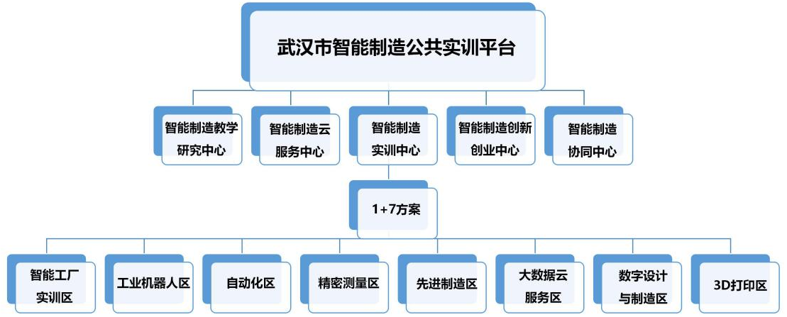
图8 武汉市智能制造公共实训平台组成框架
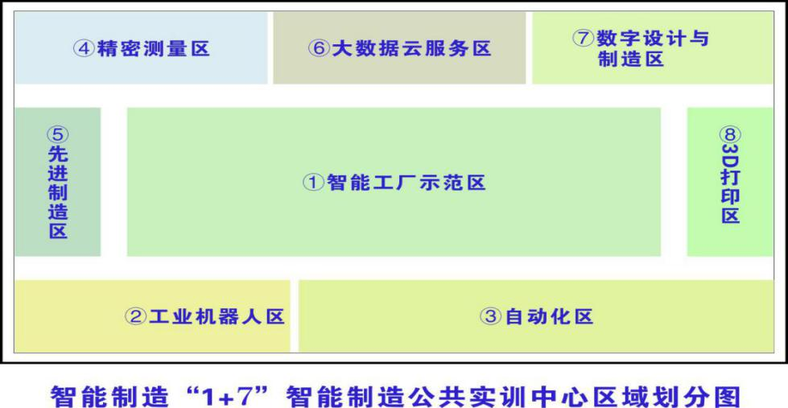
图9 智能制造实训中心组成
平台至2018年2月启动以来：
（1）校企已联合申报成功“机械行业职业技能鉴定点”、“Cimatron授权认证培训中心”；
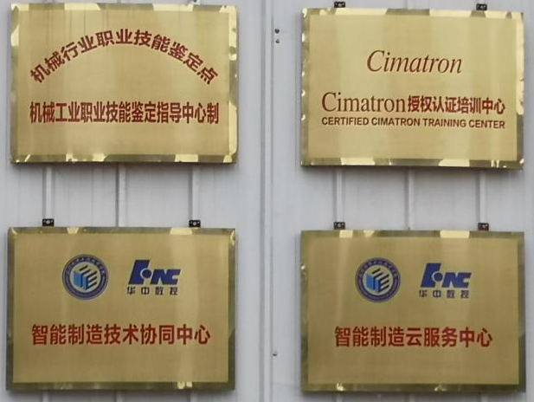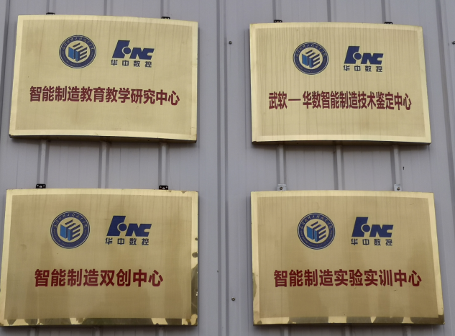
图10“机械行业职业技能鉴定点”、“Cimatron授权认证培训中心”
5.双师型教师队伍建设
优秀的教师团队是支撑人才培养质量提升的关键要素，在培训教师过程中，根据专业人才培养需要“量身定做”设计培养项目，取得良好效果。
（1）基础机加训练夯实教师基本技能
组织中青年教师开展暑期技能培训，老师重做学生，端正思想，放低姿态，积极投入苦练本领，从最基础、最艰苦的钳工、车工、铣工、线切割技能学起，以至真至诚的行动坚守了为人师表之职责。
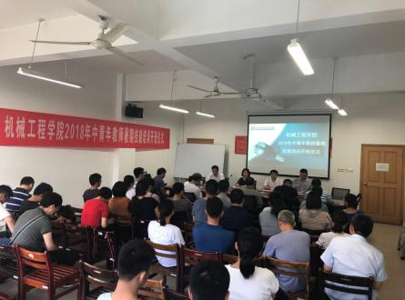
图11 中青年教师开展暑期技能培训班
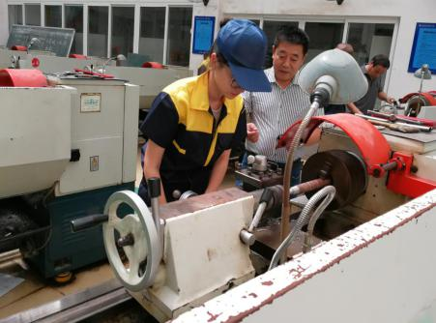
图12 青年教师学习普车加工技术
（2）专项技能培训提升教师职业素养
举办了BJ-FANUC智能制造先进数控技术教师培训班、智能工厂工业机器人技术应用高级研修班、“SolidWorks应用工程师培训班”，共49人次参加培训，其中45人获得相关职业证书。同时学院选派86人次在校外参加各类专业培训。通过培训，专业教师职业素养得到有效提升，教师参加2018年“湖北工匠杯”技能大赛，其中8人获得一等奖，5人荣获湖北省“技术能手”称号。
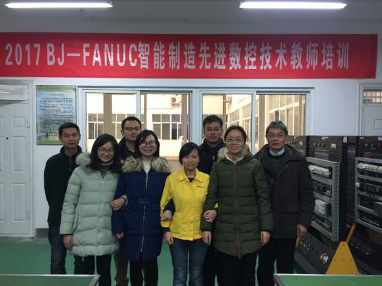
图13 BJ-FANUC智能制造先进数控技术教师培训班
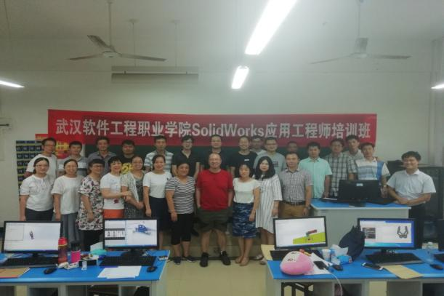
图14 SolidWorks应用工程师培训班
（3）深度实践锻炼开拓教师行业视野
学院先后派8名老师到企业深度锻炼。陈莺博士在拥有120多年历史的老牌世界500强企业阿西布朗勃法瑞公司（ABB)进行轮岗实习，对生产、工程、运营等具体业务环节的实操，拓展了对工业机器人运用领域前沿发展和全球形势的视野，学习了先进的创新创造理念。
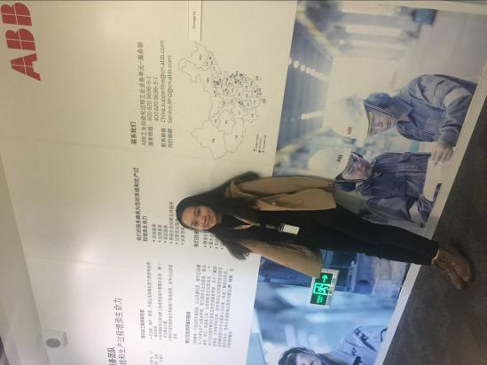
图15 陈莺博士在阿西布朗勃法瑞公司（ABB)轮岗实习
青年教师付娟娟在华中科技大学机械科学与工程学院制造装备数字化国家工程研究中心进行为期六个月的深度锻炼，主要研究机电一体化创新产品设计与工业设计、开放式数字化控制、高速切削工艺、高性能关键功能部件的样机研发，协助完成自然科技基金项目申报，科研项目“难加工材料的工艺研究”、“多颗粒磨削”、“激光焊接”等仿真软件的应用，钻研本专业的前沿知识，掌握国内外最新学术动态，更新教学内容，满足学生对前沿知识的渴望和需求。
6.活动开展情况
（1）为了贯彻落实国家和湖北省《全民科学素质行动计划纲要实施方案（2016-2020年）》、《湖北省智能制造装备“十三五”发展规划》，普及智能制造科学知识，武汉智能制造职教集团与湖北省机械工程学会合作，邀请国内知名专家授课，解读“中国制造2025”，以智能制造为轴心，结合十个重点领域的内容，介绍最新的前沿技术，开拓眼界。
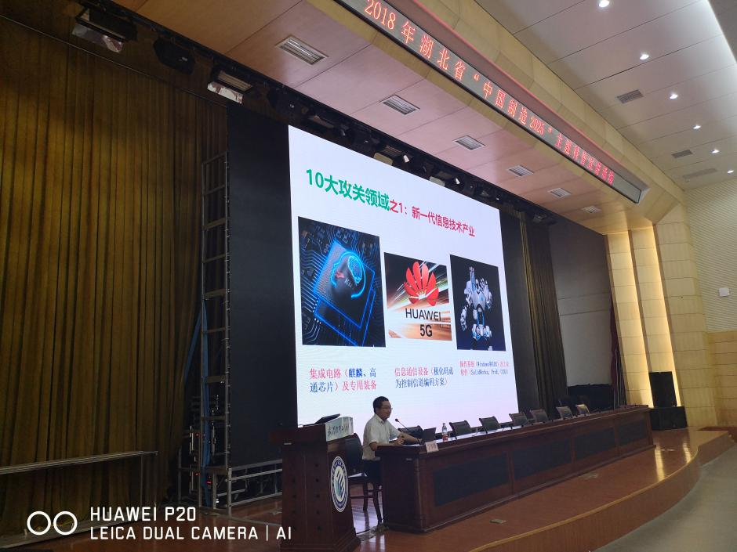
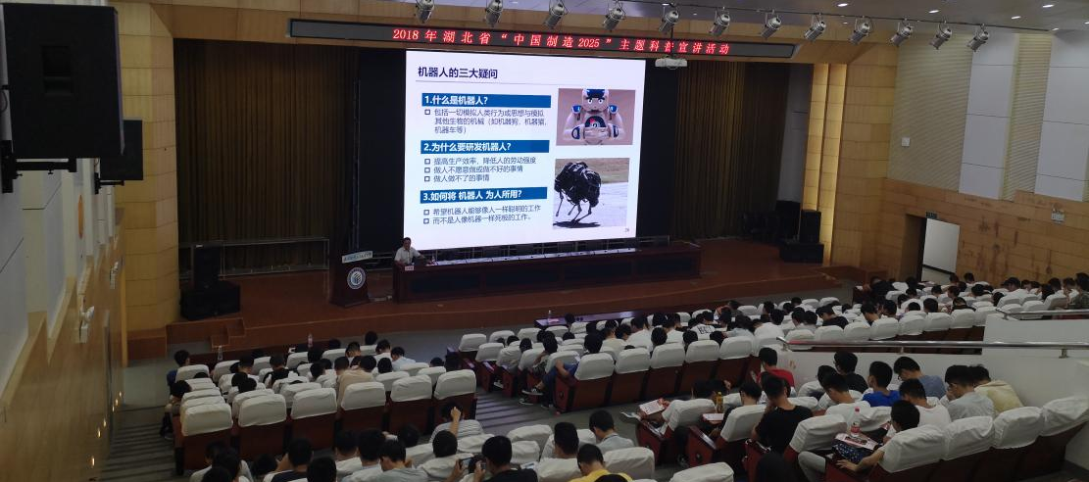
图16 职教集团承办“中国制造2025”主题科普宣讲活动现场
（2）职教集团一直坚持以人才培养为核心，以技能大赛为契机，突出强化老师专业技能提升和学生职业技能培养，积极组队参加各级各类比赛，推进“以赛促教、以赛促学、以赛促发展”，全面提高人才培养质量。职教集团牵头单位武汉软件工程职业学院、武汉华中数控股份有限公司联合承办的2018年“湖北工匠杯”技能大赛——湖北省第二届智能制造应用技术职业技能大赛承接了“湖北工匠杯”技能大赛 -智能制造应用技术职业技能大赛。
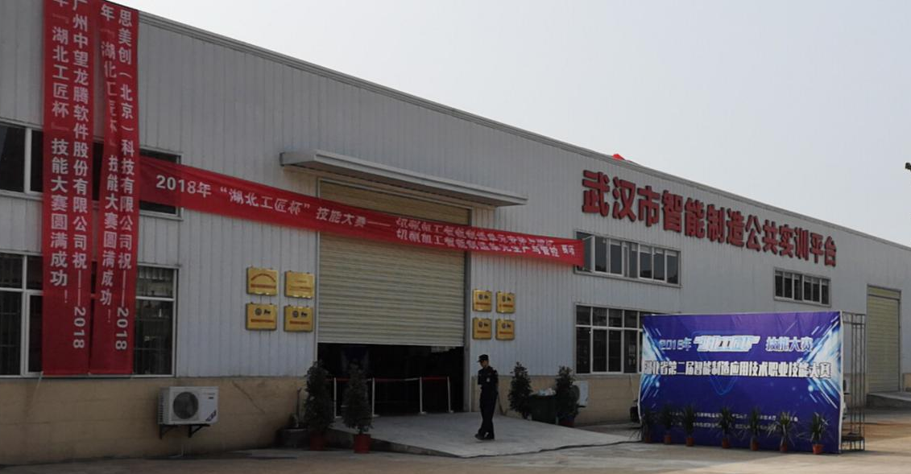
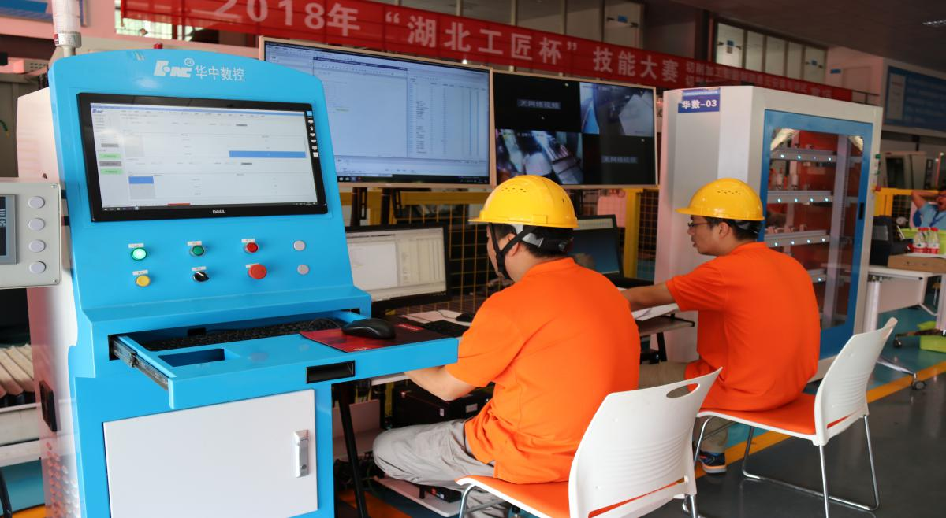
图17 平台承接“湖北工匠杯”技能大赛 -智能制造应用技术职业技能大赛
（3）职教集团深入企业调研，持续推进武汉市智能制造公共实训平台建设。职教集团为了更好地完成“武汉市智能制造公共实训平台”第三期建设任务，依据“武汉市智能制造公共实训平台”建设方案中智能制造实训中心先进制造区建设要求，平台负责建设单位武汉软件工程职业学院牵头，赴上海，先后到日本那智不二越机器人、德国KUKA机器人、瑞士ABB机器人、日本FANUC机器人、日本安川机器人、意大利柯马机器人等公司生产装配车间及校企合作部门调研国际知名智能制造装备企业，了解最新的智能制造装备技术，为第三期先进制造区建设及方案论证提供资料和数据支撑。同时，为了创新办学模式，提高办学水平，机械工程学院就“武软中德学院”建设还需与德国工商大会（AHK）上海代表处进行洽谈，特申请赴上海调研交流。
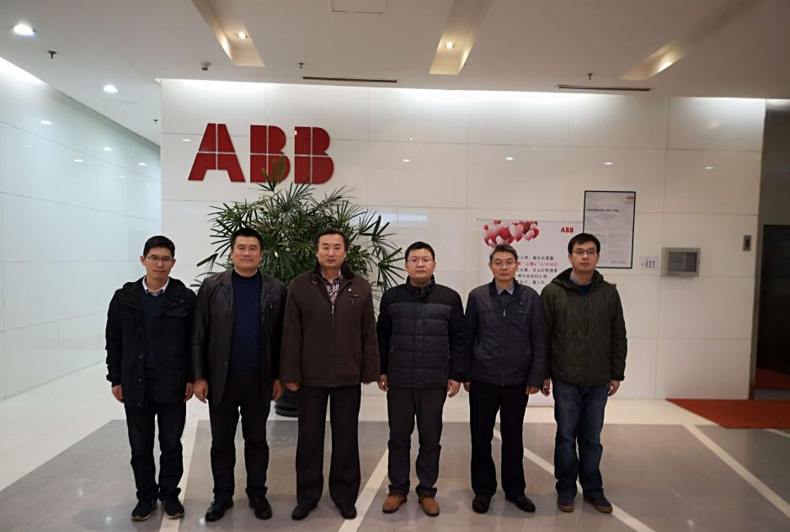
图18 ABB机器人公司调研
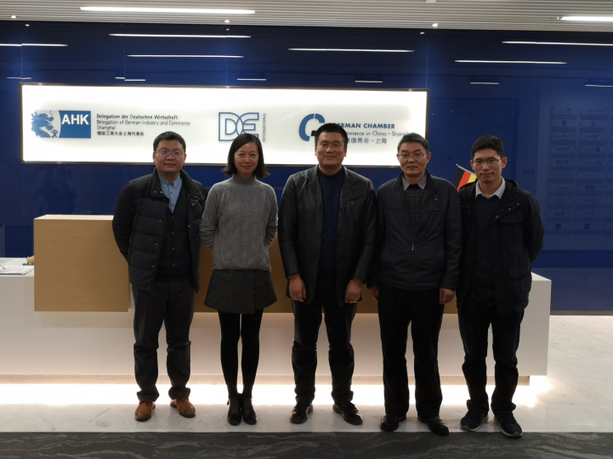
图19 德国工商大会（AHK）上海代表处洽谈
7.社会贡献力
职教集团根据专业特色，积极服务区域经济，大力开展社会培训，具体情况见表4。
表4 职教集团2018年社会服务情况
序号 | 项 目 | 时 间 | 培训内容 | 人次 | 收入  （万元） | 效 果
1 | 全国机械行业首期智能制造培训认定班（工业机器人操作调整工） | 2018.2.1-2.7 | 智能制造及工业机器人前沿技术分析、工业机器人操作与编程、工业机器人实训平台总控软件及视觉软件、工业机器人自动化生产线应用 | 150 | 1.485 | 来自企业技术人员、中高职院校的教师通过本次培训，学习了工业机器人生产线的安装、编程、操作与调试，工业机器人核心能力得到提升，为岗位晋升和转型奠定了基础
2 | 金砖赛前培训班及甘肃省2018年度高职院校教师培训班 | 2018.5.6-6.15 | 工业机器人操作培训 | 84 | 3.54 | 为参加金砖五国智能制造大赛选手提升了自动化生产线维护技能，为大赛打下坚实的基础；提升了高职院校教师工业机器人操作技能
3 | 湖北省2018年度-（高职）“双师型”教师专业技能培训-工业机器人技术项目 | 2018.7.17-8.9 | 工业机器人操作培训 | 56 | 7 | 提升了高职教师工业机器人安装、编程、操作与调试能力
4 | 湖北省2018年度-（中职）“双师型”教师专业技能培训-工业机器人技术项目 | 2018.7.5-8.15 | 工业机器人操作培训 | 30 | 3.3 | 提升了中职教师工业机器人安装、编程、操作与调试能力
5 | 2018年第六届全国职工职业技能大赛湖北省钳工选手集训项目 | 2018.8.2.-8.13 | 湖北省钳工选手培训 | 3 | 4.121 | 培训效果好，圆满完成培训任务
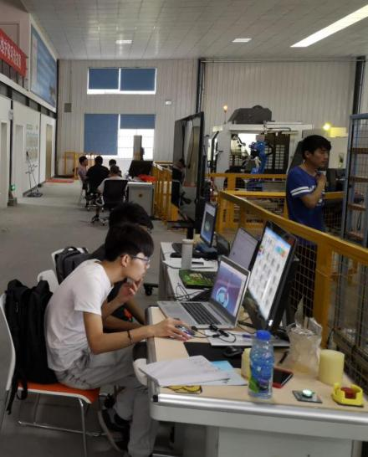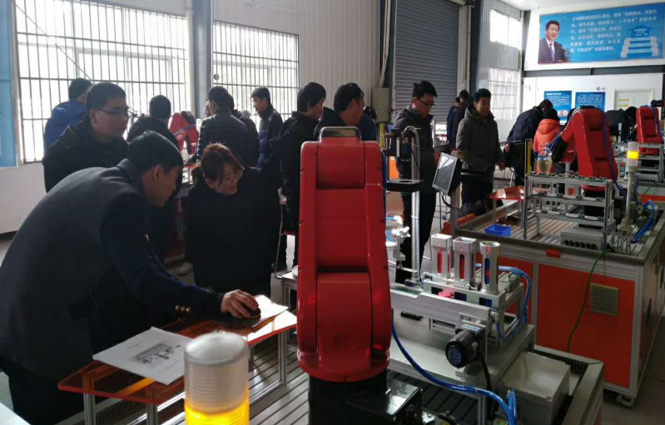
图20 武汉市智能制造公共实训平台承接各类智能制造领域的技术技能培训
8.创新与特色
（1）校企合作共建武汉市智能制造公共实训平台
武软、华数签订“校企共建武汉市智能制造公共实训平台协议”，共同建设武汉市智能制造公共实训平台，打造一流的软硬件平台，将平台申报成为机械行业职业技能鉴定点、Cimatron授权认证培训中心。面向智能制造业、职业院校提供智能制造人才培养、实习实训、技术培训、技能鉴定、技术开发和技术服务等，服务武汉智能制造产业发展，为武汉智能制造产业发展和装备制造业升级改造提供智能制造技术技能人才支撑。
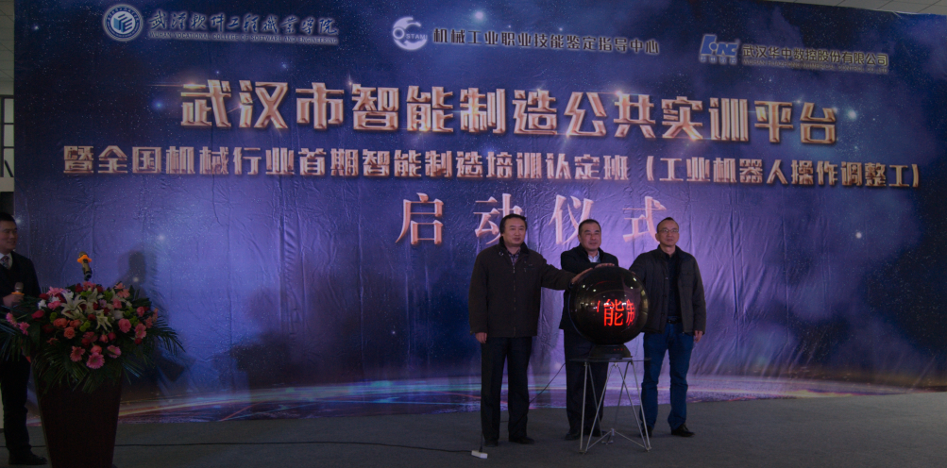
图21 武汉市智能制造公共实训平台正式启动
（2）校企合作，共育人才，服务武汉市智能制造产业发展
以武汉软件工程职业学院机械工程学院工业机器人技术专业为试点，武软、华数签订“工业机器人技术专业校企合作试点现代学徒制协议”，成功申报为教育部现代学徒制试点专业，共同探索校企“双主体”育人机制，现代学徒制的人才培养模式。
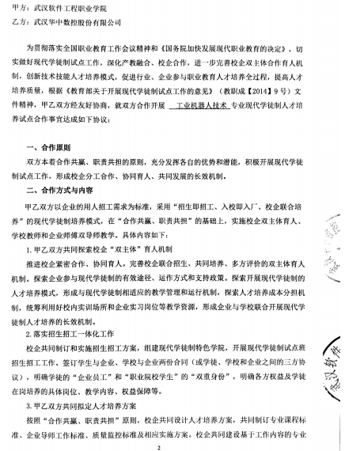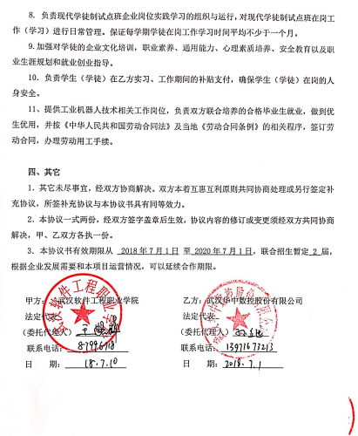
图22 “工业机器人技术专业校企合作试点现代学徒制协议”
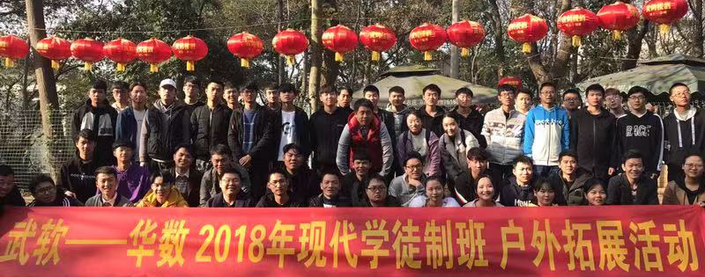
图23 武软-华数工业机器人技术专业现代学徒制试点班，校企双方共同参加户外拓展活动
三、存在的问题及原因分析
职教集团运行机制有待进一步完善，加强内部横向联系，围绕武汉市智能制造产业发展要求，调整集团内部成员分工，吸纳更多武汉市智能制造产业中核心骨干企业，及时更新集团内部成员；社会服务能力还有待进一步提高，与企业合作，深度和广度还不足。
四、2019年工作计划
为贯彻落实党的十九大精神，进一步发挥武汉智能制造职教集团（以下简称“职教集团”）的功能和作用，通过继续深化产教融合，加强政、行、企、校之间的全方位合作，实现资源共享，提高职业院校适应市场的核心竞争力，服务于武汉智能制造产业的发展。2019年工作计划如下：
（一）武汉市智能制造公共实训平台建设
加快武汉市智能制造公共实训平台（以下简称“平台”）建设工作，完成第三期将完成先进制造区、大数据云服务区、3D打印区，引入智能型机器人，高端五轴数控机床等设备，用于培养学生智能制造技术的创新能力。
努力与西门子、三菱公司、ABB、库卡、发那科、安川、海克斯康、solidworks公司、德国工商大会等公司合作洽谈，力争与1至2家公司合作，建立职业培训和职业资格认证中心。
（二）专业建设与教学改革
开展智能制造行业调研，对专业设置、培养目标、培养规格等内容进行动态调整，以智能制造专业群建设为抓手，推动各专业建设。与职教集团各理事单位积极合作，探索教学改革新方法，实现优势互补，2019年力争完成至少2个专业的教学改革。
（三）人才培养
在现有“订单培养”、“顶岗实习”、“工学交替”合作的基础上，发挥职教集团校企合作的优势，进一步开展校企深入合作，拓展人才培养的合作渠道，提高人才培养的针对性、实用性和有效性。与德国工商大会（AHK）合作洽谈，建立武软中德学院。
（四）技能大赛
以技能大赛为抓手，充分发挥职教集团的技术优势，邀请具有丰富实践经验的能工巧匠和教师参与指导赛前培训工作，完成各级别的技能大赛任务。通过比赛进一步认识专业发展需求，挖掘专业建设内涵，提升专业办学水平。
（五）社会服务
与集团内行业龙头企业合作，利用武汉市智能制造公共实训平台，针对企业和职业院校实际需求，对企业员工和师生开展技术技能培训服务，提升武汉市智能制造职教集团的社会服务能力，为武汉市智能制造产业发展提供人力支撑，同时，也不断扩大职教集团的影响力。
（六）管理制度建设
为规范职教集团管理，提升管理和服务水平，提高职教集团工作效率，职教集团将引入ISO9001质量管理体系，由规模发展转向内涵发展。
联合职教集团成员单位与多所院校，开展1-2次智能制造行业的人才供需见面会，让成员单位现场面试、招聘人才，中、高职院校直面企业，为学生就业建立更为便捷直接的通道。
适当调整集团结构。2019年计划吸纳智能制造行业优秀企业，以优化集团结构，提高集团整体的实力。
对集团秘书处部分人员工作安排做调整。进一步加强调查研究，扩大对外联络，做好各项工作，更好地服务集团内各成员单位。

